Guía2. Desarrollo Proyecto APT
Asignatura Capstone

1. Resumen avance Proyecto APT
A continuación, encontrarás distintos campos que deberás completar con la información solicitada.

Resumen de avance proyecto APT | Durante esta etapa se avanzo en el prototipo web de FinFlow y se completó la integración de la conexión bancaria, que era el principal riesgo técnico del proyecto.  Integración de la API: Banco de Chile no ofrece una API publica como tal a la que puedan acceder estudiantes por lo que se evaluaron alternativas y se adoptó Fintoc, un agregador de datos bancarios regulado que opera en Chile y cubre Banco de Chile con esto se cumple el gran primer componente del objetivo general con un ajuste en la fuente. Fintoc en lugar de un api directo de banco  Método de implementación: Se creo una cuenta en Fintoc y se trabajo en modo prueba con llaves sk_test_ y pk_test_, luego se desarrollo un backend en Node.js que concentra toda la comunicación con Fintoc crea el link Intent, cambia el Exchange_token por el link_token, lista las cuentas y descarga los movimientos con paginación de 300 registros por página. En el sitio se integro el widget de Fintoc con el botón “Conectar con mi banco”, el usuario inicia sesión en su banco dentro del widget y FinFlow nunca ve ni almacena su clave, los movimientos se convierten al formato interno de FinFlow, se ordena cronológicamente, se ignoran cuentas en otras monedas y se unen a los datos existentes sin duplicados, de modo que el botón “Actualizar desde mi banco” en perfil trae solo lo nuevo. Finalmente, el saldo real informado por el banco se usa como saldo actual de la cuenta  Seguridad y privacidad: Las llaves secretas y el link_token se guardan únicamente en el servidor, en un archivo .env excluido del repositorio; el navegador solo recibe los movimientos ya convertidos. Se actualizo el consentimiento del usuario para cubrir la conexión bancaria de solo lectura y el usuario puede desconectar su banco y borrar sus datos. Si el servidor no está disponible, el sitio sigue funcionando con la carga manual de cartolas  Pruebas y repositorio: Se probo el flujo completo con el usuario de prueba del sandbox de Fintoc; conexión, descarga de movimientos, visualización en el dashboard y actualización sin duplicados. El código está disponible en nuestro repositorio de GitHub.
Objetivos | Se ajusta la fuente de datos del primer componente del objetivo general. Antes “Conexión con API de Banco De Chile” ahora pasa a ser un intermediario “Fintoc”  Se mantienen sin cambios: clasificar automáticamente cada transacción mediante NLP en 4 categorías, desarrollar un modelo predictivo de series temporales y entregar analítica financiera del nivel empresarial a un segmento que hoy no tiene acceso a esa herramienta
Metodología | Se mantiene la metodología ágil como enfoque principal con roles definidos por integrante y ciclos cortos  Ajuste: la integración de datos bancarios se resolvió con una arquitectura de tres capas que aísla las credenciales sensibles en el servidor y permite reemplazar el proveedor de datos sin modificar el resto del sitio
Evidencias de avance | 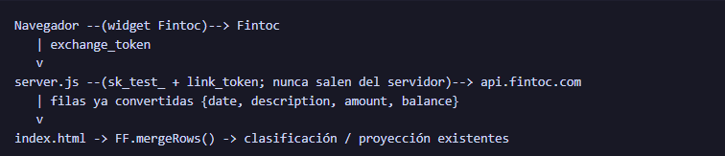  Evidencia 1: Código de la integración  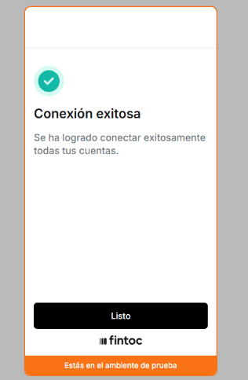  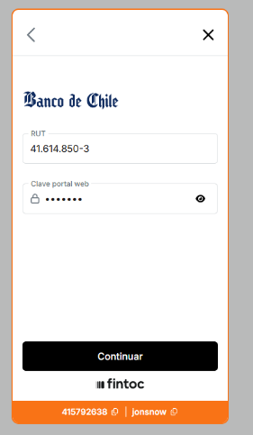  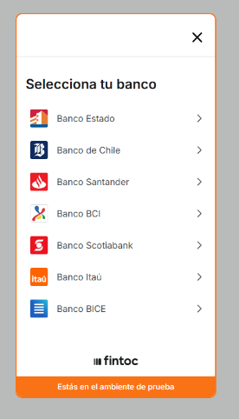  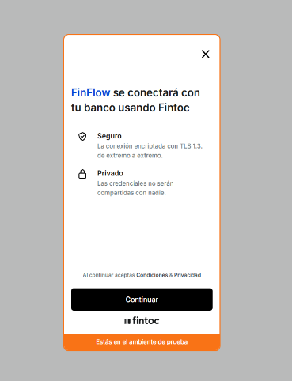  Evidencia 2: Capturas del flujo  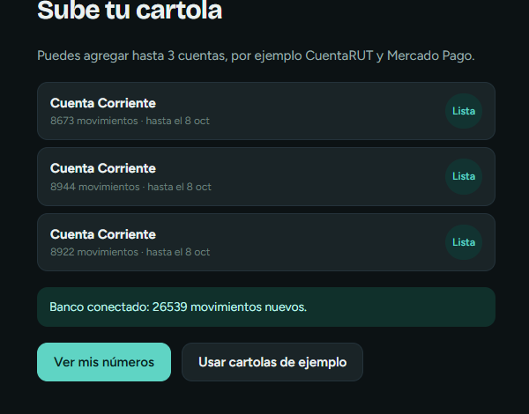  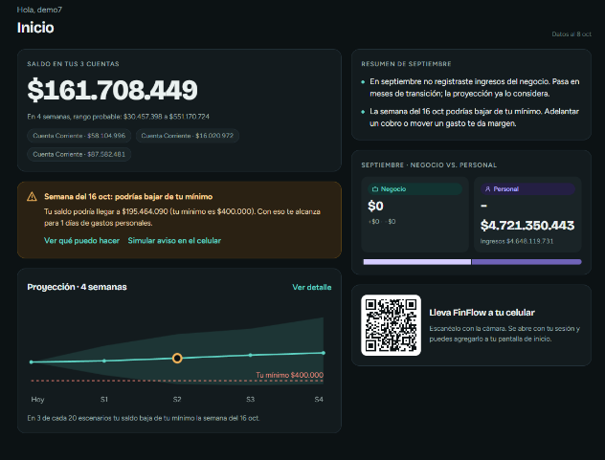
2. Monitoreo del Plan de Trabajo
Examina cuidadosamente tu plan de trabajo, enfocándote especialmente en la columna de estado de avance y ajustes.

Plan de Trabajo
Competencia o unidades de competencias | Actividades | Recursos | Duración de la actividad | Responsable | Observaciones | Estado de avance | Ajustes
Ing. Software y conectividad | Integración con Fintoc, backend, Node.js, widget  “Conectar mi banco”  Intercambio de tokens | Cuenta Fintoc (sandbox),  Llave de pruebas,  Node.js,  Fintoc.js | 2 semanas | Camilo Ponce | Banco de Chile no cuenta con API publica, errores iniciales de configuración de keys, el widget se quedaba en “conectando” si se cerraba sin respuesta | Completado | Se reemplaza el api de banco de chile por Fintoc, se corrigió el tiempo de espera del widget
Ing. Software y conectividad | Sincronización: descarga paginada de movimientos, conversión a formato FinFlow, saldo y actualización sin duplicados | API de Fintoc (cuentas y movimientos), server.js, función de unión de filas | 1 semana | Camilo Ponce | La API entrega los movimientos del más reciente al más antiguo y puede incluir cuentas en otras monedas. | Completado | Actividad agregada al plan: no estaba separada en la planificación inicial.
Ciencia de datos e IA aplicada | Clasificación de transacciones en 4 categorías (reglas y modelo NLP) | Glosas de movimientos, representaciones vectoriales de texto, clasificadores supervisados | 3 semanas | Johan Huamanchumo | Glosas bancarias cortas y ambiguas; se requieren más datos etiquetados | En Curso | Las reglas ya funcionan en el prototipo; el modelo NLP supervisado continúa en la Fase 2.
Ciencia de datos e IA aplicada | Modelo predictivo: proyección de saldo a 4 semanas | Historial de movimientos obtenido por Fintoc, saldo real del banco | 3 semanas | Johan Huamanchumo | Depende del historial disponible; el sandbox entrega datos limitados. | En Curso | Proyección con banda de incertidumbre implementada; falta validarla con datos reales.
Ingeniería de software y conectividad | Dashboard web responsivo (PC y móvil) | HTML/CSS/JavaScript, datos del banco y salidas de los modelos | 4 semanas | Kevin Dionicio | Debe funcionar igual con datos de cartola y de la conexión bancaria. | En Curso | Se agregan botones de conexión y actualización desde el banco.

3. Ajustes a partir del monitoreo
Profundiza en las observaciones de tu plan de trabajo. Analiza las actividades planificadas y señala qué aspectos facilitaron u obstaculizaron la ejecución del plan. Plantea cómo abordaste y/o abordarás los obstáculos. Por último, señala los ajustes que realizaste al plan de trabajo a partir de este análisis.

Factores que han facilitado y/o dificultado el desarrollo de mi plan de trabajo:
Facilitadores: Fintoc ofrece un modo prueba (sandbox) con usuarios de ejemplo, documentación clara y un widget listo para integrar, lo que permitió validar el flujo completo sin exponer cuentas reales. El diseño del prototipo, que ya trabajaba con filas de movimientos y una función de unión sin duplicados, permitió incorporar la conexión sin modificar la clasificación ni la proyección. El uso de metodología ágil y de GitHub facilitó compartir y revisar los avances.
Dificultades: Banco de Chile no ofrece una API pública a estudiantes. Acción: se evaluó el mercado y se adoptó Fintoc como agregador, con cobertura de Banco de Chile. Errores de configuración de llaves al inicio (uso de llaves de relleno y de modo en vivo en lugar de modo prueba). Acción: se documentó la configuración en el README y el servidor valida el formato de las llaves. El widget quedaba en estado "conectando" cuando se cerraba sin respuesta. Acción: se agregó cancelación, tiempo máximo de espera y la opción de traer los movimientos sin repetir el inicio de sesión. Por seguridad, las credenciales no pueden quedar en el navegador. Acción: se creó el backend intermediario y se excluyó el archivo .env del repositorio. La conexión con datos reales requiere aprobación de Fintoc; por ahora se trabaja en sandbox y se mantiene la carga de cartolas como alternativa.

Actividades ajustadas o eliminadas:
Ajuste 1: la actividad "conexión de API mediante código seguro" cambia de fuente. En la Fase 1 se planificó conectar la API proporcionada por Banco de Chile; al no existir una API pública accesible, se reformuló como integración con Fintoc, que cubre Banco de Chile. Se mantuvo la duración de 2 semanas y el objetivo de fondo (obtener los movimientos del usuario directamente desde su banco).
Ajuste 2: se agregó la actividad de sincronización de movimientos (descarga paginada, conversión de formato, saldo y actualización sin duplicados), que no estaba separada en el plan inicial.
Ajuste 3: las actividades de proyección de saldo y de dashboard responsivo, que figuraban dentro de los objetivos, pero no como tareas, se incorporan al plan con su estado actual. No se eliminó ninguna actividad.

Actividades que no has iniciado o están retrasadas:
No hay actividades sin iniciar. Quedan en curso: la clasificación con modelo NLP en 4 categorías (hoy operan reglas en el prototipo), la validación de la proyección de saldo con datos reales y el cierre del dashboard.
El principal riesgo es que Fintoc solo entrega datos de prueba en modo sandbox y el acceso a cuentas reales requiere aprobación. Estrategia: demostrar el flujo completo con el sandbox, usar cartolas reales cargadas manualmente para entrenar y validar los modelos, y dejar documentado el paso a producción. Para no afectar la entrega final se prioriza cerrar el clasificador NLP antes de ajustar la proyección y reservar las últimas semanas de la Fase 2 para integración y pruebas.

En caso de que el Proyecto APT sea grupal, en esta columna deben indicar el nombre de los responsables de cada tarea o actividad. Esto posteriormente permitirá diferenciar la evaluación por cada integrante.

